本科--学生端论文操作流程

一、登录
登录网址：https://vgms.fanyu.com/
学校选择：贵州大学继续教育学院（自考）
账号：学生本人身份证号
密码：123456， 如图1
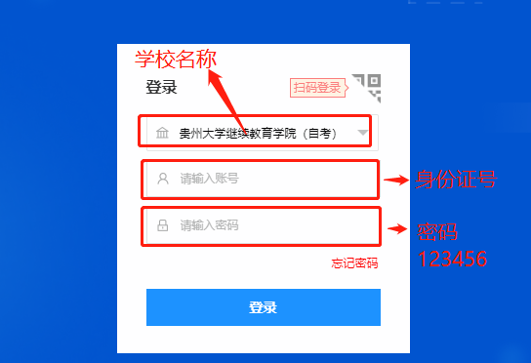
图1

二、学生申报课题
- 申报课题
在选题管理下的“选题”，点击“新增”，输入论文题目，指导教师已经分配好了，不用选择，最后点击“提交”（如图2），要注意必须点击提交才能进入下一个环节，不要点击“暂存”。提交后可以看到状态是完成（如图3），以及查看选题是否有效（如图4）。
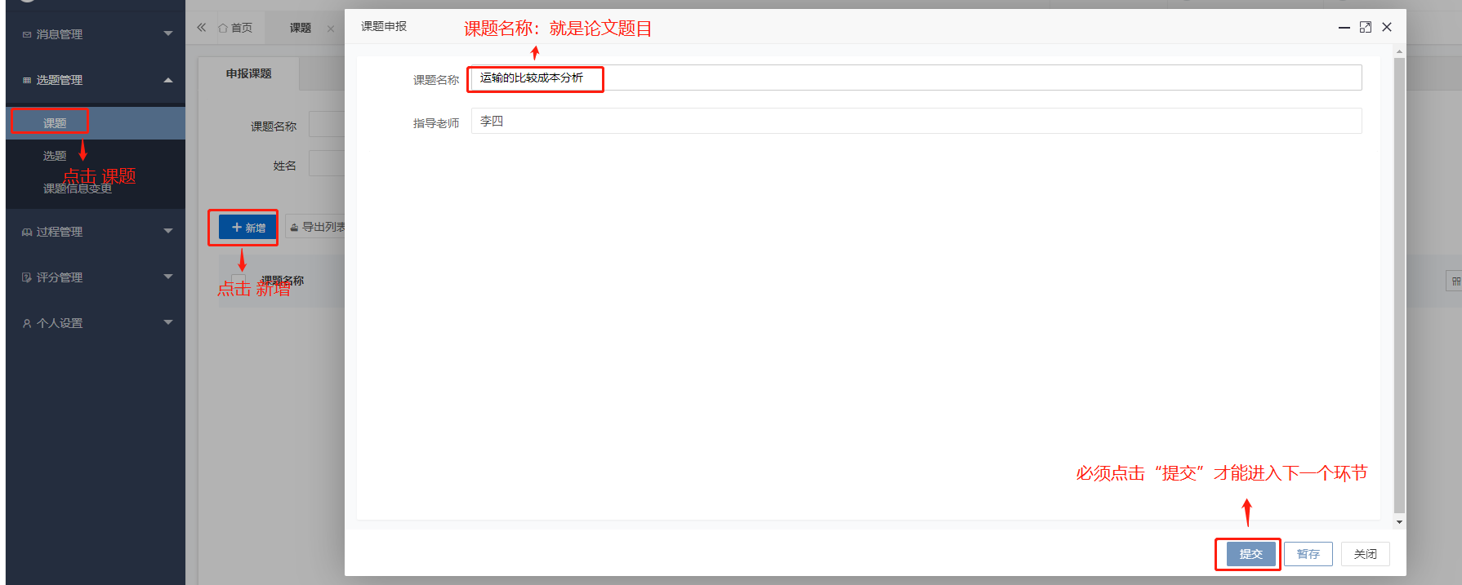
图2
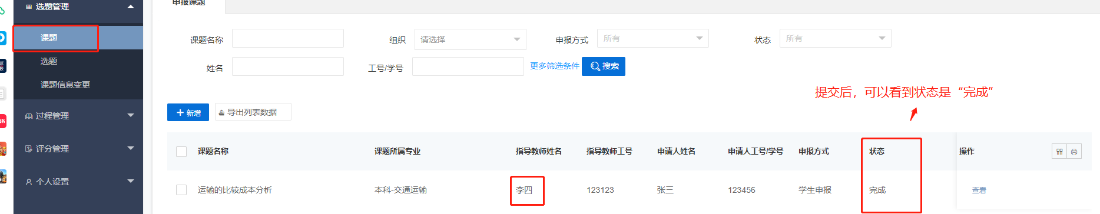
图3
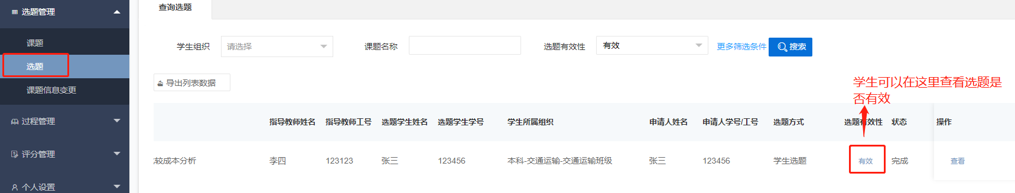
图4
- 修改课题
如果学生课题需要修改，在“课题信息变更”处，点击“新增”，然后输入新课题名称，以及修改原因，最后点击“提交”（如图5），在指导教师同意以后，才能提交检测稿。
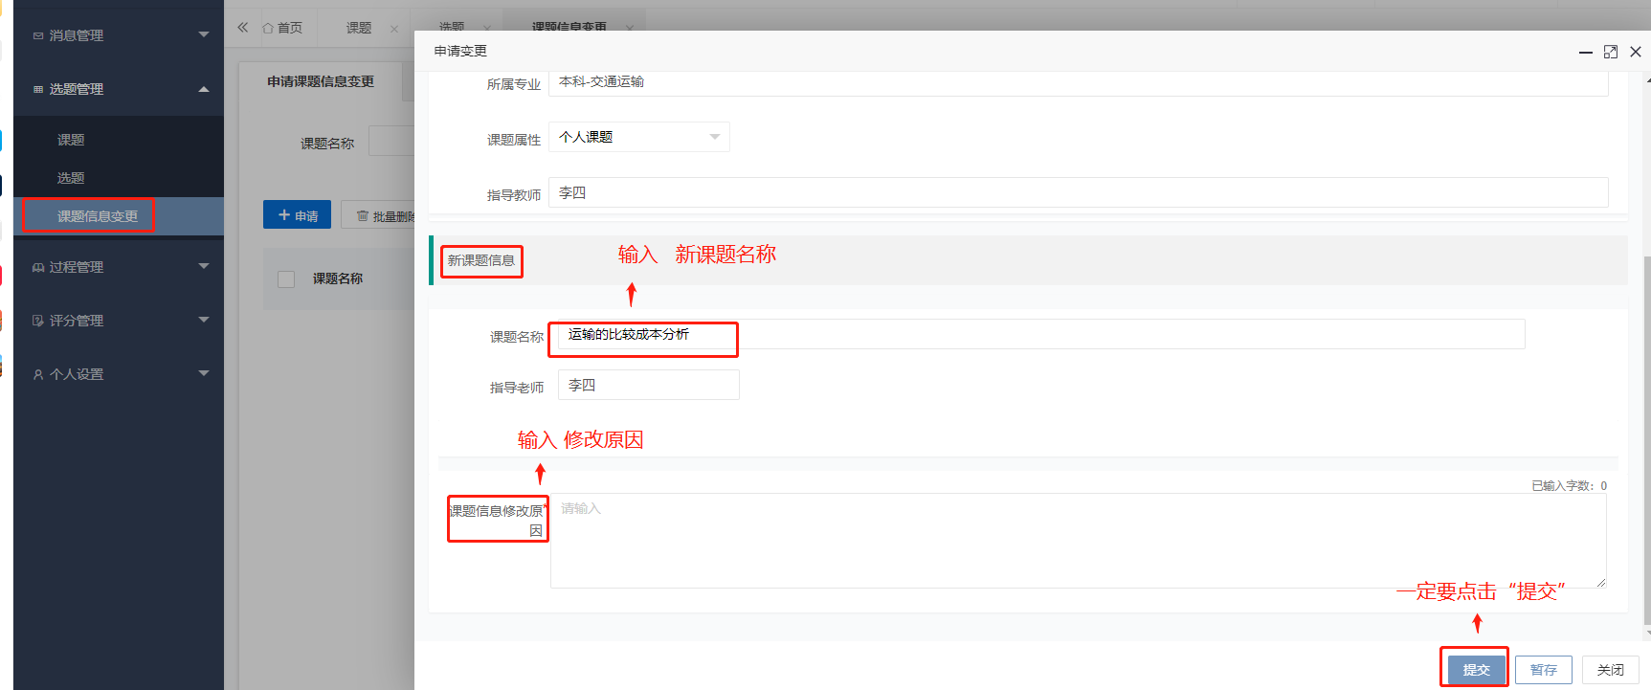
图5

三、提交检测稿
- 提交论文
学生在过程管理处，点击论文检测稿，点击“编辑”（如图6），然后点击“上传文件”（如图7），找到写好的论文（如图8），点击“提交”（如图9）。
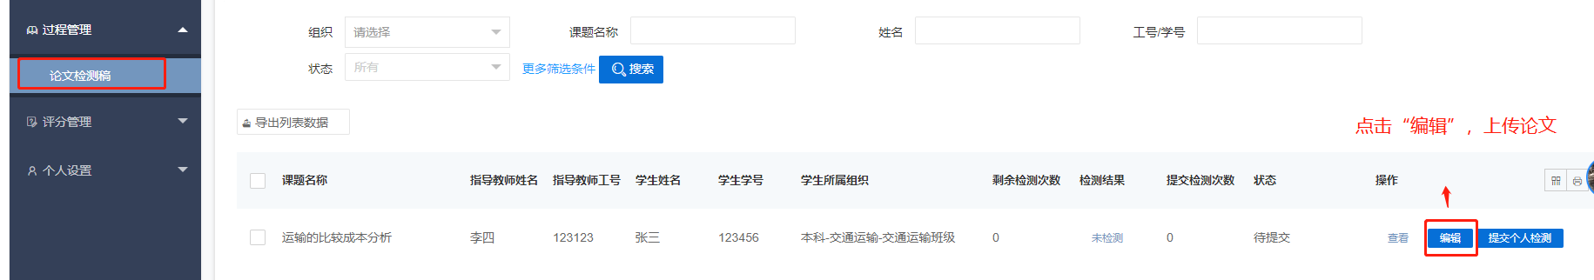
图6

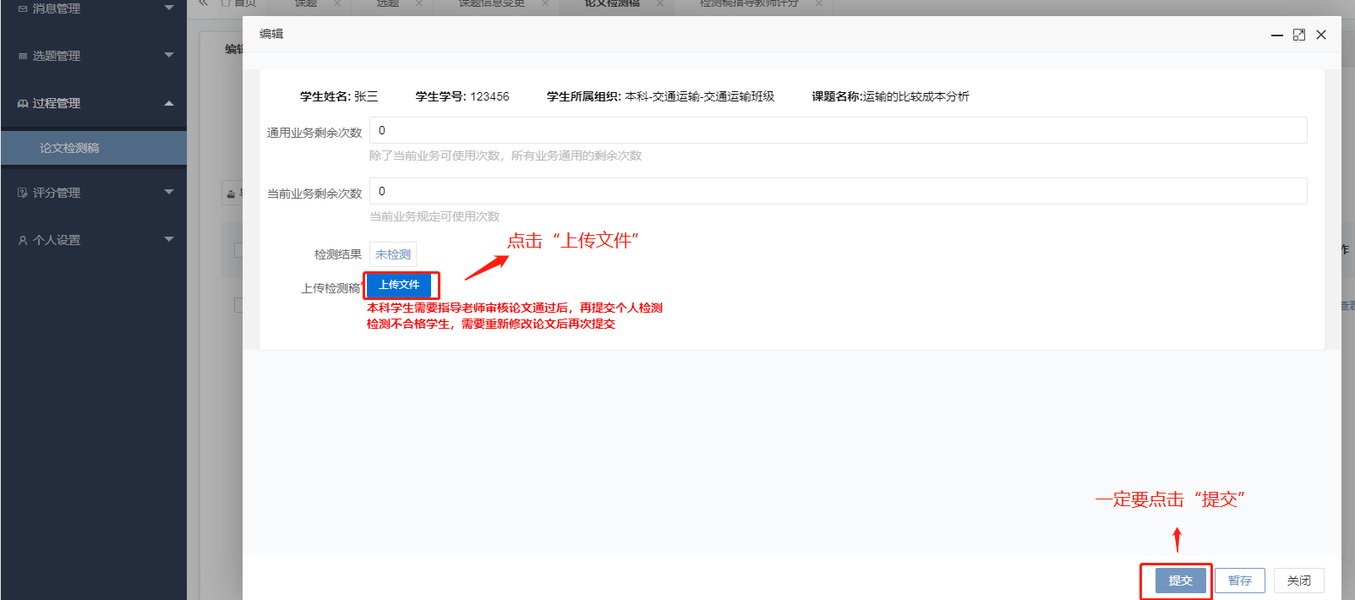
图7

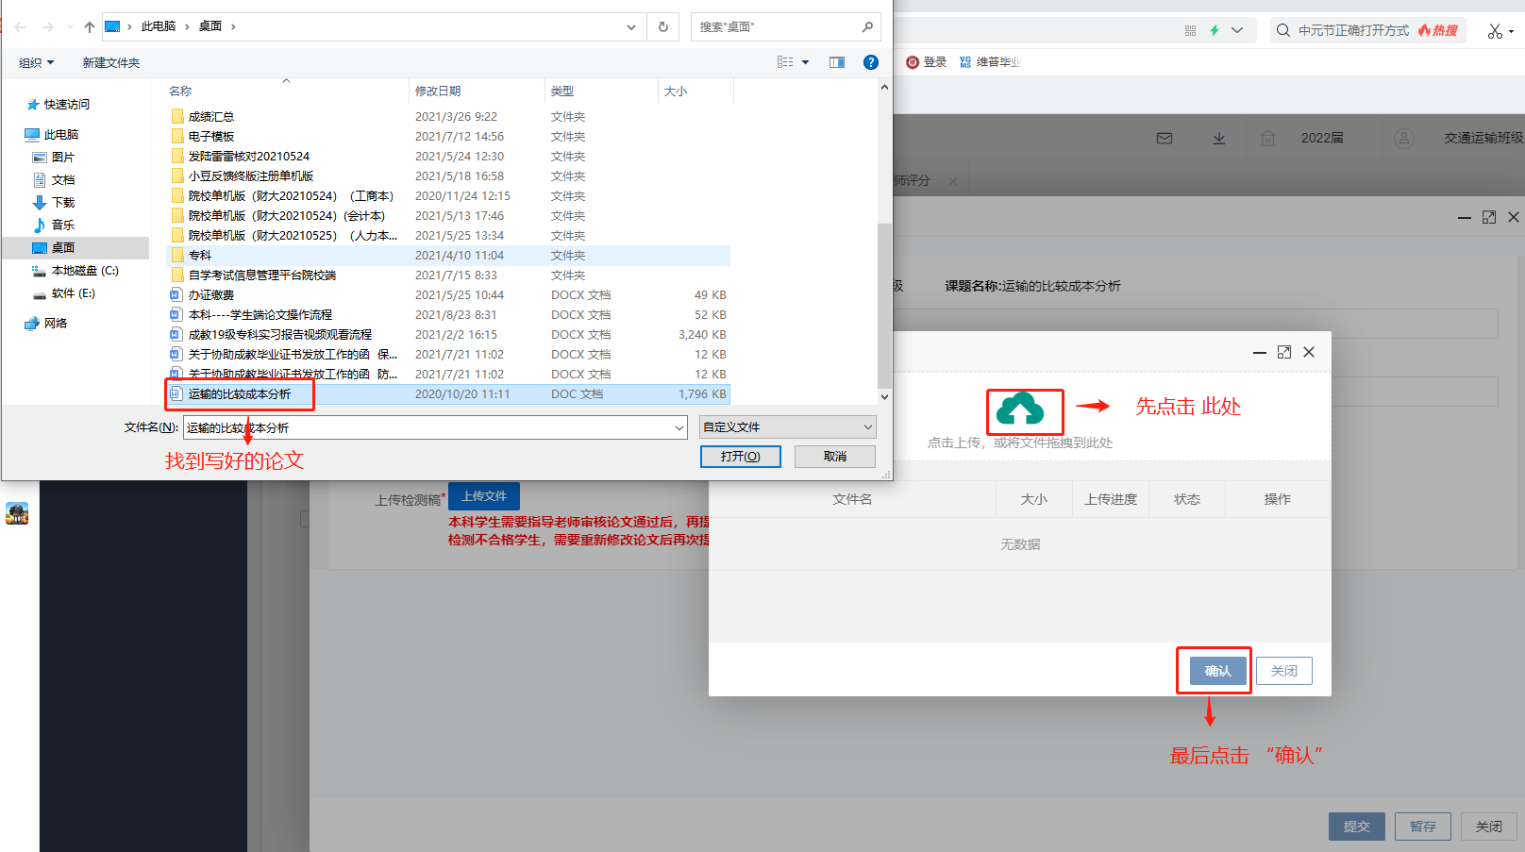
图8
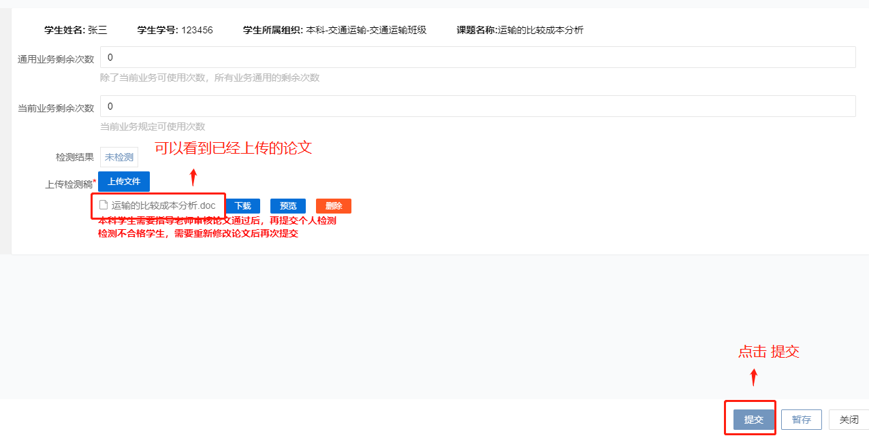
图9

2，修改论文
提交后随时查看老师的审核状态，图10是论文待审核状态，图11是审核不通过状态，学生点击“查看”然后可以看到“下载和预览”，先点击下载和预览，查看要是在论文中的批注，再看“审核意见”（如图12），全部按照老师要求修改好后再重新提交，点击“编辑”（如图13），先删除之前上传的论文，再提交修改的论文（如图14）。图15是老师审核通过的情况，状态是“完成”。学生一定要在状态是完成以后，再开始查重。
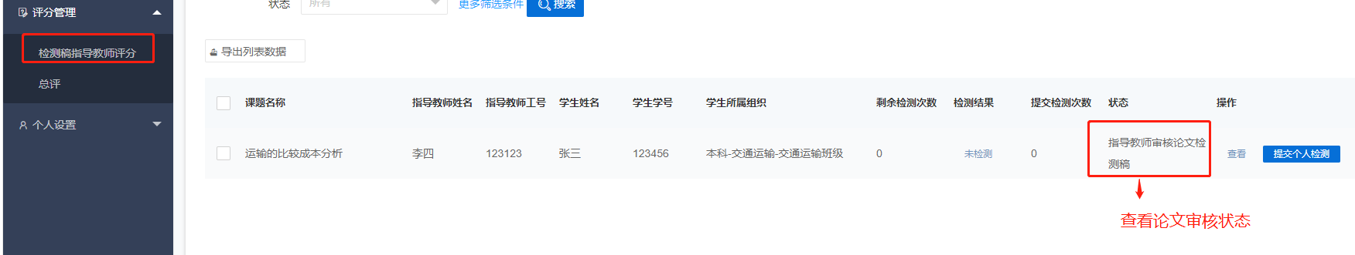
图10

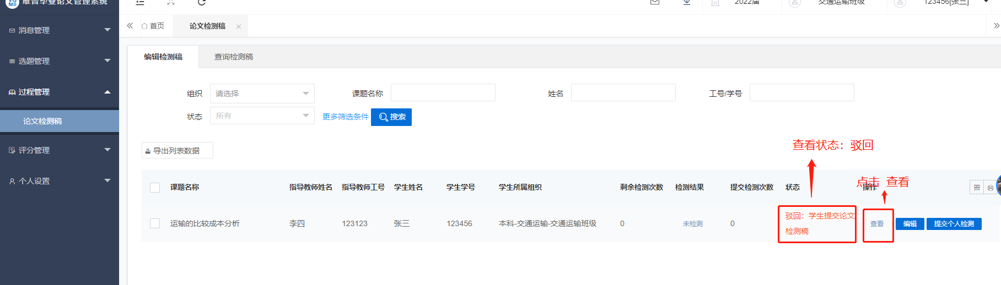
图11
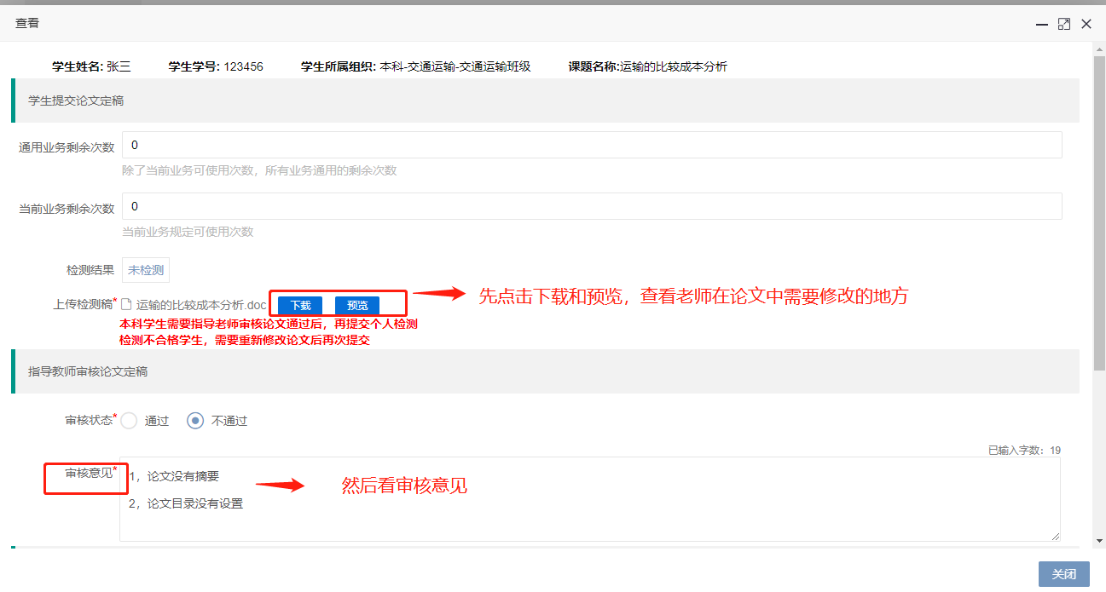
图12

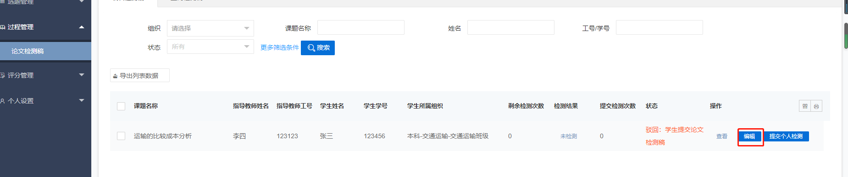
图13

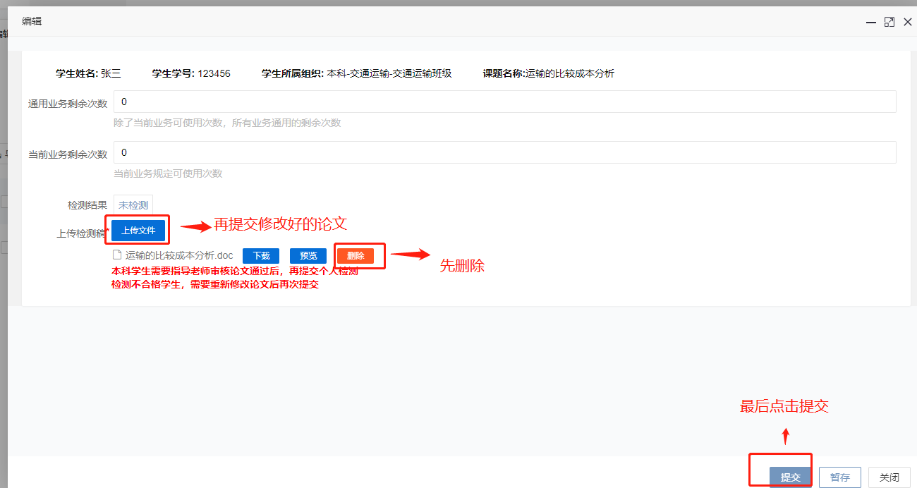
图14
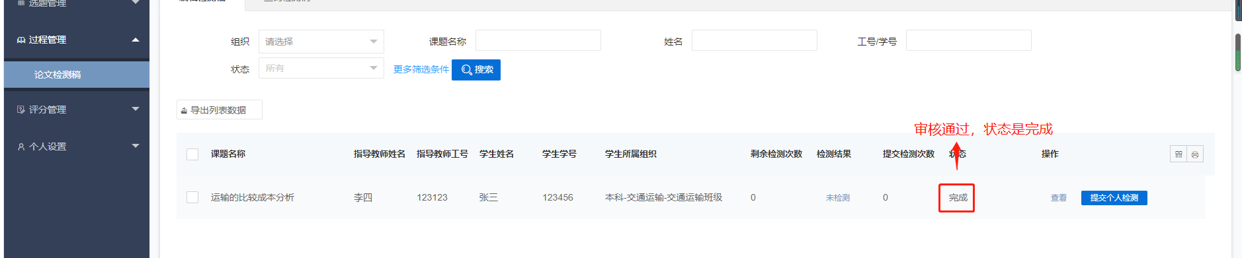
图15

四、论文查重
论文一定要老师审核通过后再查重（如图15），避免重复缴费。点击“提交个人检测”（如图16），然后点击“提交订单”（如图17），选择支付方式（如图18），然后论文检测（如图19），在检测过程中不要打开其他网页，不然容易造成缴费但是查重不成功的情况。检测以后刷新页面，会有查重结果，如果查重率在30%以上，为论文查重不通过，系统自动退回到论文待提交状态，点击“查看”（如图20），下载或查看论文检测情况（如图21），修改好论文后，操作和上面流程一样（先删除这编论文，然后提交，等老师审核通过后，再查重），检测结果为30%以下的就完成了（如图22）。
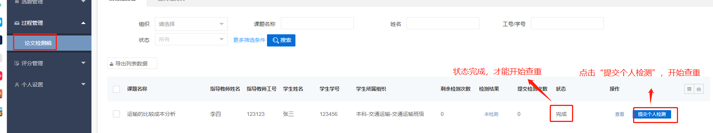
图16

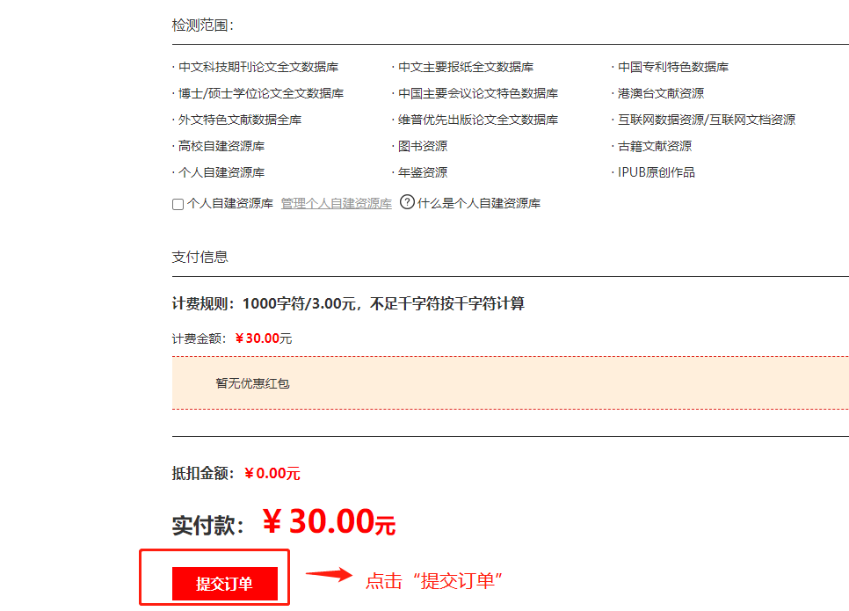
图17

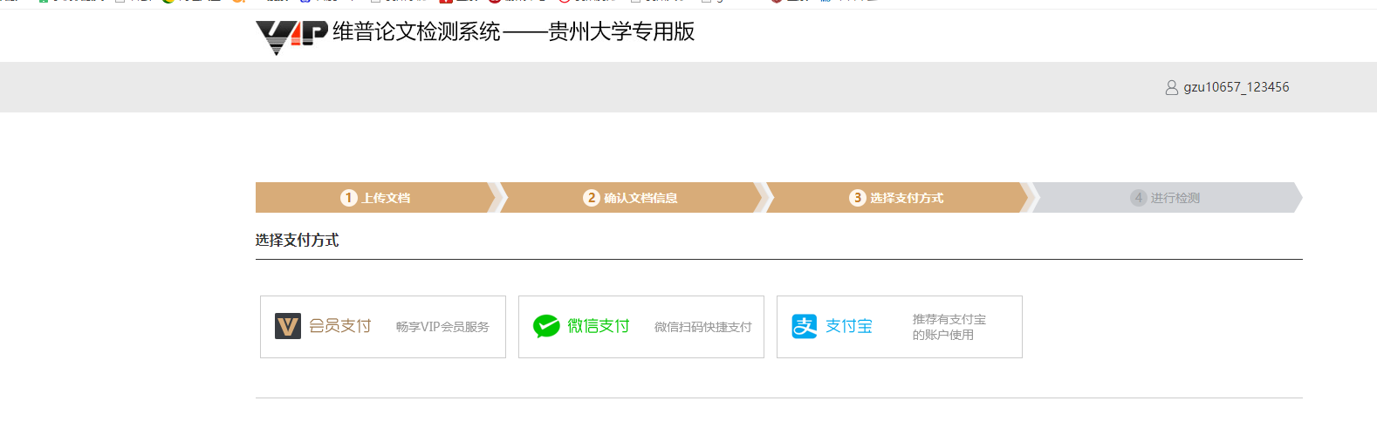
图18

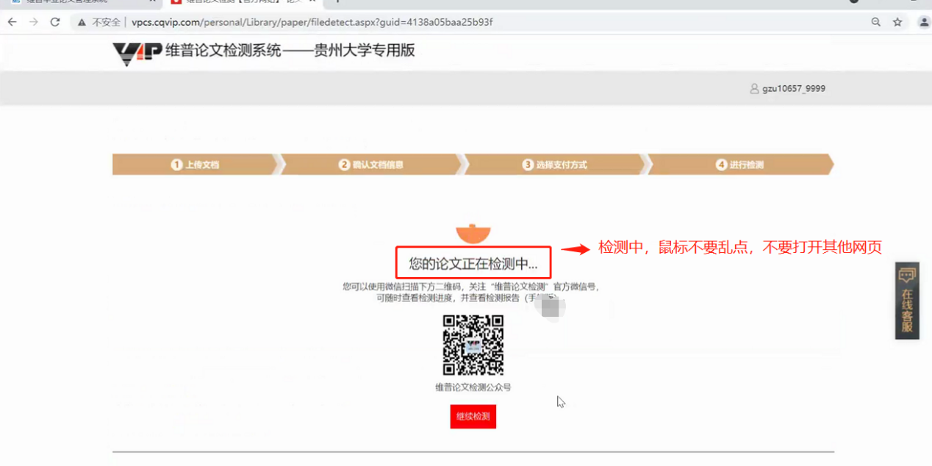
图19

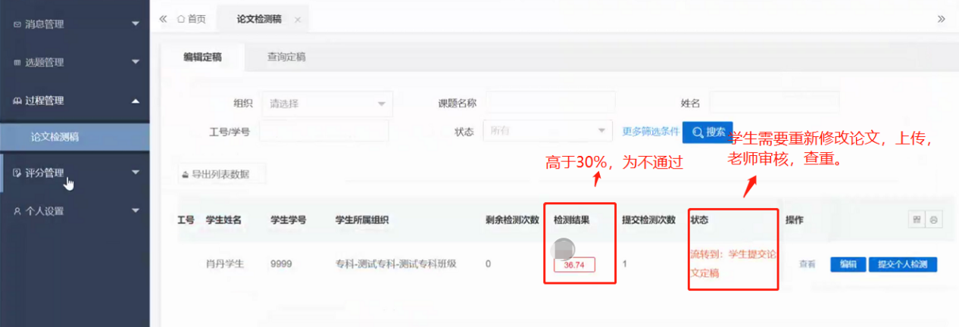
图20

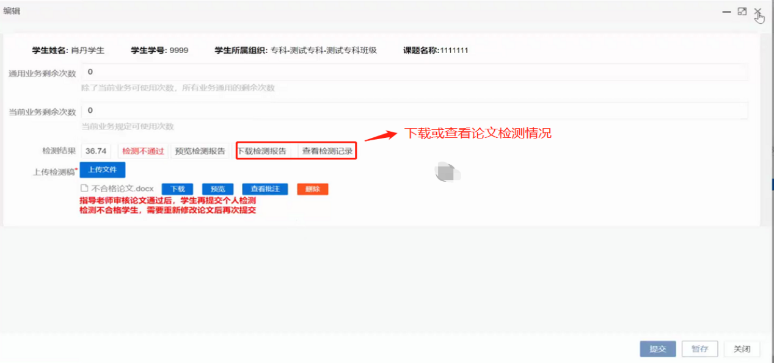
图21
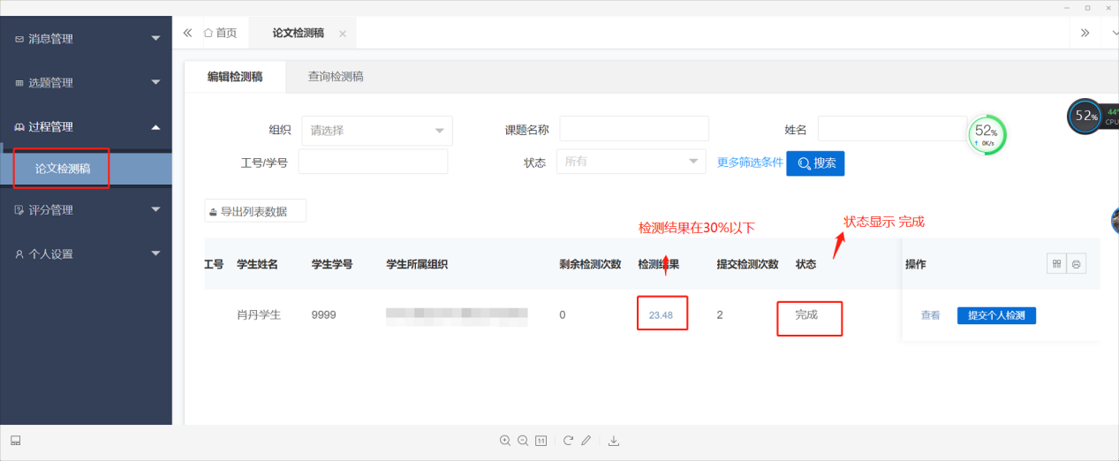

图22
五、查看论文成绩
在评分管理处，点击“检测稿指导教师评分”，就可以查看成绩了，如图23。
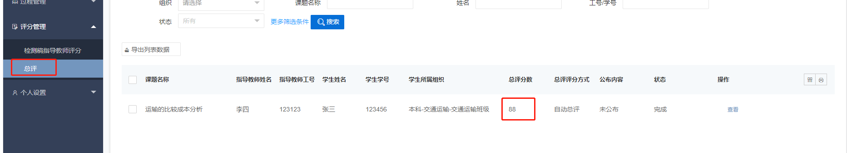
图23

